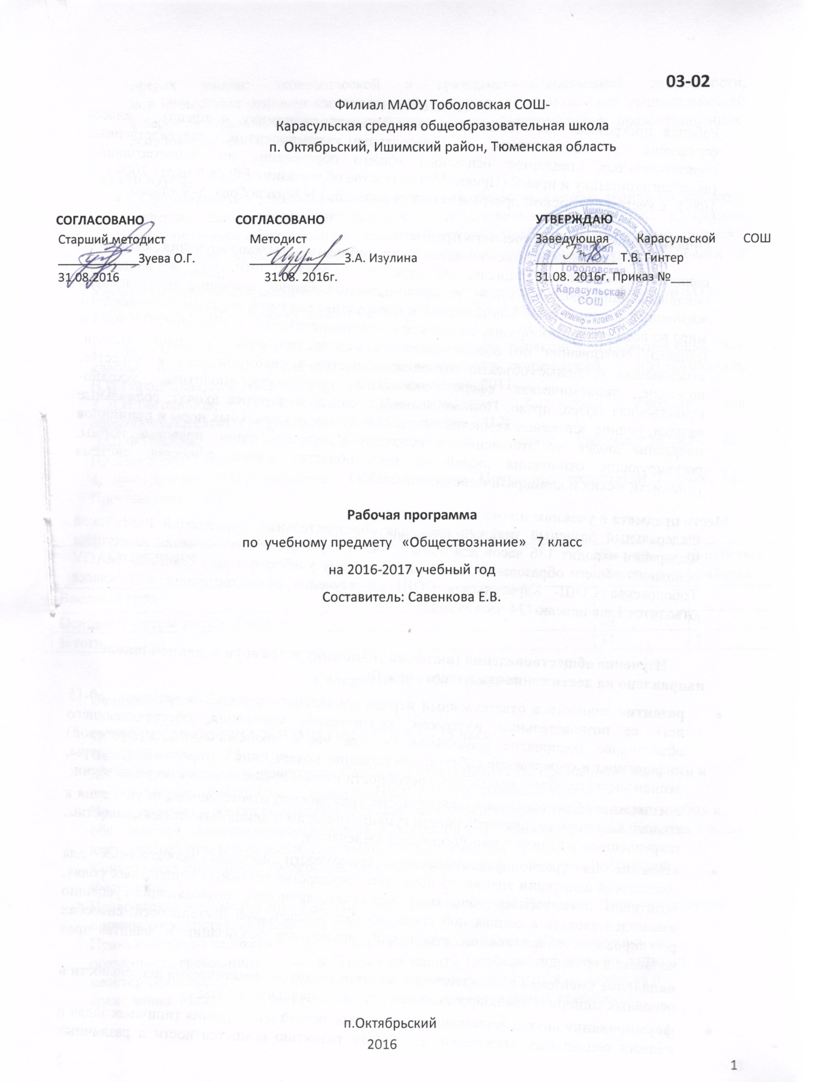

Пояснительная записка
Рабочая программа по обществознанию (включая экономику и право) 7 класса составлена в соответствии с федеральным компонентом государственных образовательных стандартов основного общего образования по обществознанию (включая экономику и право) (Приказ Министерства образования РФ от 5 марта 2004 г. N 1089), с учетом авторской программы под редакцией Л.Н.Боголюбова. 5–9 классы.

Общая характеристика учебного предмета
Курс «Обществознание» является составной частью системы изучения дисциплин социально-гуманитарного цикла. Он строится с учетом того, что обучающиеся, освоившие определенную сумму историко-правовых знаний, имеющие определенный жизненный и социальный опыт, готовы к восприятию реальной картины современного мира во всем его многообразии, сложности и противоречивости. Содержание основного (общего) образования по обществознанию представляет собой комплекс знаний, отражающих основные объекты изучения: общество в целом, человек в обществе, познание, экономическая сфера, социальные отношения, политика, духовно-нравственная сфера, право. Помимо знаний, в содержание курса входят: социальные навыки, умения, ключевые компетентности, совокупность моральных норм и принципов поведения людей по отношению к обществу и другим людям; правовые нормы, регулирующие отношения людей во всех областях жизни общества; система гуманистических и демократических ценностей.
Место предмета в учебном плане
Федеральный базисный учебный план для образовательных учреждений Российской Федерации отводит 136 часов для обязательного изучения обществознания на ступени основного общего образования. Согласно базисному учебному плану филиала МАОУ Тоболовская СОШ- Карасульская СОШ на изучение обществознания в 7 классе отводится 1 ч в неделю (34 часа за год).
Изучение обществоведения (включая экономику и право) в основной школе направлено на достижение следующих целей:
- развитие личности в ответственный период социального взросления человека (10-15 лет), ее познавательных интересов, критического мышления, обеспечивающего объективное восприятие социальной (в том числе экономической и правовой) информации и определение собственной позиции; нравственной и правовой культуры, экономического образа мышления, способности к самоопределению и самореализации;
- воспитание общероссийской идентичности, гражданской ответственности, уважения к социальным нормам; приверженности гуманистическим и демократическим ценностям, закрепленным в Конституции Российской Федерации;
- освоение на уровне функциональной грамотности системы необходимых для социальной адаптации знаний об обществе, государстве основных социальных ролях, позитивно оцениваемых обществом качествах личности, позволяющих успешно взаимодействовать в социальной среде, сферах человеческой деятельности, способах регулирования общественных отношений; механизмах реализации и защиты прав человека и гражданина;
- овладение умениями познавательной, коммуникативной, практической деятельности в основных типичных для подросткового возраста социальных ролях;
- формирование опыта применения полученных знаний для решения типичных задач в области социальных отношений; содействие развитию компетентности в различных сферах жизни: экономической и гражданско-общественной деятельности, межличностных отношениях, отношениях между людьми различных национальностей и вероисповеданий, самостоятельной познавательной деятельности, правоотношениях, семейно-бытовых отношениях.

Задачи курса:
- Сформировать у учащихся целостную картину общества; систему знаний об основных сферах человеческой деятельности и о социальных институтах, о формах регулирования общественных отношений, которые необходимы для взаимодействия с социальной средой и выполнения типичных социальных ролей человека и гражданина;
Учебно-методический комплект утвержден приказом заведующего филиала МАОУ Тоболовская СОШ – Карасульская СОШ от 31 мая 2016 №22/2.
1. Обществознание. Предметная линия учебников под редакцией Л.Н.Боголюбова. 5–9 классы: пособие для учителей общеобразовательных учреждений / Л.Н.Боголюбов, Н.И.Городецкая, Л.Ф.Иванова и др. – М. Просвещение, 2011
2. Л.Н.Боголюбов, Л.Ф.Иванова, Обществознание. 7 класс: Учебник для общеобразовательных учреждений. М.: Просвещение, 2012г
3. Л.Ф.Иванова, Я.В.Хотеенкова, Обществознание. 7 класс: Рабочая тетрадь. М.: Просвещение, 2012г
4. Л.Ф.Иванова, Н.И.Городецкая, Обществознание. Поурочные разработки 7 класс. М.: Просвещение, 2011г

Тематический план
Содержание | Кол-во часов | Тестовые работы
Вводный урок | 1
Основные сферы жизни общества | 29 | 3
Итого | 34 | 3

Содержание учебного курса
Вводный урок - 1 час

ОСНОВНЫЕ СФЕРЫ ЖИЗНИ ОБЩЕСТВА - 33 часа
Человек и закон – 13 часов
Жизненные ценности и ориентиры. Свобода и ответственность. Социальные ценности и нормы. Мораль. Добро и зло. Гуманизм. Патриотизм и гражданственность.
Право, его роль в жизни общества и государства. Субъекты права. Понятие прав, свобод и обязанностей. Понятие правоотношений. Признаки и виды правонарушений. Понятие и виды юридической ответственности. Презумпция невиновности.
Конституция Российской Федерации. Основы конституционного строя Российской Федерации.
Правоохранительные органы. Судебная система. Адвокатура. Нотариат. Взаимоотношения органов государственной власти и граждан.
Права и свободы человека и гражданина в России, их гарантии. Конституционные обязанности гражданина. Права ребенка и их защита. Особенности правового статуса несовершеннолетних. Механизмы реализации и защиты прав и свобод человека и гражданина. Международно-правовая защита жертв вооруженных конфликтов.
Права потребителей. Семейные правоотношения. Права и обязанности родителей и детей. Право на труд и трудовые правоотношения. Трудоустройство несовершеннолетних. Административные правоотношения, правонарушения и наказания.
Человек и экономика – 17 часов
Экономика и ее роль в жизни общества. Товары и услуги, ресурсы и потребности, ограниченность ресурсов. Обмен, торговля. Формы торговли и реклама.
Деньги. Инфляция. Экономические основы прав потребителя.
Предпринимательство и его организационно-правовые формы. Производство, производительность труда. Факторы, влияющие на производительность труда. Малое предпринимательство и фермерское хозяйство. Издержки, выручка, прибыль. Заработная плата и стимулирование труда.
Человек и природа – 3 часа
Взаимодействие общества и природы. Возрастание роли научных исследований в современном мире.
Итоговое повторение в конце учебного года – 3 часа

ОПЫТ ПОЗНАВАТЕЛЬНОЙ И ПРАКТИЧЕСКОЙ ДЕЯТЕЛЬНОСТИ
- опыт получения социальной информации из разнообразных (в том числе экономических и правовых) источников, осмысления представленных в них различных подходов и точек зрения;
- опыт решения познавательных и практических задач, отражающих типичные жизненные ситуации;
- опыт оценки собственных действий и действий других людей с точки зрения нравственности, права и экономической рациональности;
- опыт участия в обучающих играх (ролевых, ситуативных, деловых), тренингах, моделирующих ситуации из реальной жизни, выполнения творческих работ по обществоведческой тематике;
- опыт конструктивного разрешения конфликтных ситуаций в реальной жизни и в моделируемых учебных задачах;
- опыт совместной деятельности в процессе участия в ученических социальных проектах в школе, микрорайоне, городе.

Требования к уровню подготовки учащихся:
В результате изучения обществоведения (включая экономику и право) ученик 7 класса должен
знать
- основные положения и понятия, отражающие природу человека, его взаимодействие с другими людьми,
уметь
- характеризовать (описывать): общество как форму жизнедеятельности людей; основные сферы общественной жизни; социальные конфликты; межличностные отношения; межличностные конфликты и пути их разрешения; отклоняющееся поведение; понятия «мораль».
- объяснять: взаимосвязь общества и природы; многообразие социальных ролей в подростковом возрасте; сущность социальной ответственности; пути разрешения социальных конфликтов;
- сравнивать (различать): понятия «солидарность», «лояльность», «толерантность»; «социальные ценности» и «социальные нормы»; формальные и неформальные группы;
использовать приобретенные знания и умения в практической деятельности и повседневной жизни:
- в процессе выполнения типичных для подростка социальных ролей;
- для общей ориентации в актуальных общественных событиях и процессах;
- для нравственной и правовой оценки конкретных поступков людей;
- для реализации и защиты прав человека и гражданина;
- для первичного анализа и использования социальной (в том числе экономической и правовой) информации;
- в процессе реализации и защиты прав человека и гражданина.

Список дополнительной литературы
- Дыдко С.Н. Использование схем и таблиц на уроках обществознания // Преподавание истории и обществознания в школе. 2003г
2. Прутченков, А. С. Свет мой, зеркальце, скажи...: метод, разработки социально-психолог. тренингов / А. С. Прутченков. - М.: Новая школа, 1996.
3. Бахмутова, Л. С. Методика преподавания обществознания: учеб, пособие для студентов пед. высш. учеб, заведений: в 2 ч. / Л. С. Бахмутова. - М.: Гуманит. ИЦ ВЛАДОС, 2001.
4. Бекешев, К. А. Обществознание: учеб, пособие / К. А. Бекешев. - М.: Проспект, 2010.

